Образец оформления статьи
П. Ф. Вдовин

ФГБОУ ВО «Липецкий государственный педагогический университет
имени П.П. Семенова-Тян-Шанского», г. Липецк, Россия
vdovin135@mail.ru

Научный руководитель: В.В. Филиппов,
доктор физико-математических наук, профессор кафедры математики и физики
ФГБОУ ВО «Липецкий государственный педагогический университет
имени П.П. Семенова-Тян-Шанского»

ОПРЕДЕЛЕНИЕ ВОЗМОЖНОСТЕЙ СОЗДАНИЯ ОПТИЧЕСКОГО КВАНТОВОГО ГЕНЕРАТОРА В ВЫСОКОЧАСТОТНОМ ДИАПАЗОНЕ ВОЛН

Аннотация. Рассмотрены этапы освоения курса «Квантовая и оптическая электроника» при подготовке бакалавров направления «Информационная безопасность». Отмечены оптимальные шаги при обучении с целью наиболее эффективного усвоения программы и корреляция с другими разделами учебного плана. Обоснована необходимость сохранения курса в учебном плане при подготовке специалистов данного направления.
Ключевые слова: информационная безопасность, учебный план, электроника, квант, оптика.

P. F. Vdovin

Lipetsk State Pedagogical P. Semenov-Tyan-Shansky University, Lipetsk, Russia
vdovin135@mail.ru

Scientific supervisor: V.V. Filippov,
Doctor of Physical and Mathematical Sciences, Professor of the Department of Mathematics and Physics Lipetsk State Pedagogical P. Semenov-Tyan-Shansky University

DETERMINATION OF THE POSSIBILITIES OF CREATING AN OPTICAL QUANTUM GENERATOR IN THE HIGH-FREQUENCY WAVE RANGE

Abstract. The stages of mastering the course “Quantum and optical electronics” in the preparation of bachelors in the field of “Information Security” are considered. The optimal steps in teaching are noted with the aim of the most effective assimilation of the program and correlation with other sections of the curriculum. The necessity of maintaining the course in the curriculum during the training of specialists in this field is substantiated.
Keywords: information security, curriculum, electronics, quantum, optics.

Развитие нефтегазового комплекса в России является одним из приоритетных направлений в экономике страны. Нефть и газ относятся к более конкурентоспособным отечественным товарам, и все еще находятся на лидирующих позициях спроса у мировых потребителей. Для контроля качества нефтепродуктов часто используют метод газовой хроматографии, который в наше время считается наиболее распространенным физико-химическим методом исследования. С помощью данного метода решается весьма обширный круг аналитических задач нефтеперерабатывающей промышленности. [1, 3]
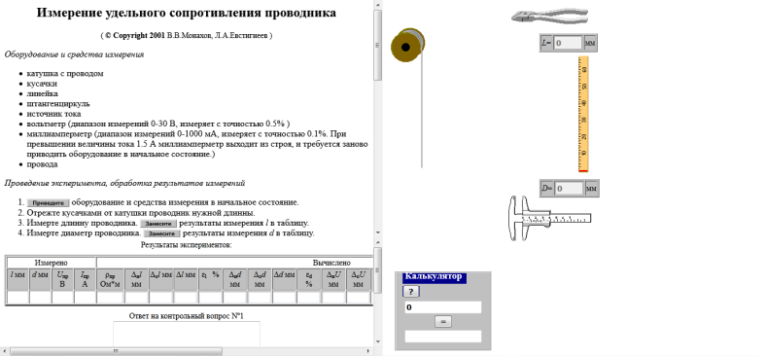
Рисунок 1 – Внешний вид окна лабораторной работы на сайте distolymp2.spbu.ru

Уважаемые участники!
Просьба обратить особое внимание на оформление списка литературы!
Это важно для оперативной подготовки макета сборника конференции.
В тексте статей должны содержаться ссылки на все приведенные в литературе источники. В случае несоответствия в оформлении статья будет возвращена на доработку!

ЛИТЕРАТУРА

Статья в электронном журнале
- Воистинова Г.Х., Байназарова М.Р. Применение игровых технологий на уроках математики в 5, 6 классах [Электронный ресурс] // E-Scio. – 2020. – №12 (51). – URL: https://cyberleninka.ru/article/n/primenenie-igrovyh-tehnologiy-na-urokah-matematiki-v-5-6-klassah (дата обращения: 06.10.2023).

Статья авторского коллектива от 1-го до 4-х авторов
- Кичемасова Д.Х., Маслова С.В. Игровые технологии при формировании элементарных математических представлений у детей дошкольного возраста // Психология и педагогика XXI века: актуальные вопросы, достижения и инновации: Сб. статей II Всероссийской студенческой научно-практической конференции, Орехово-Зуево, 19 мая 2021 года. – Орехово-Зуево: Государственный гуманитарно-технологический университет, 2021. – С. 314-316.

Статья от от 1-го до 4-х авторов в журнале
- Мункоев А.А. Применение игровых технологий на уроках математики // Вопросы педагогики. – 2020. – № 8-1. – С. 60-63.

Статья одного автора в сборнике статей
- Семенова Е.Е. Игровые технологии на уроках математики как средство мотивации школьников к обучению // Лучшая научная статья 2019: сборник статей XXV Международного научно-исследовательского конкурса. Пенза, 30 мая 2019 года. – Пенза: Наука и просвещение, 2019. – С. 83-87.

Статья 5-ти и более авторов в журнале
- Модификация метода Ван дер Пау для измерения электрофизических параметров высокоомных полупроводников / А. Г. Белов, В. А. Голубятников, Ф. И. Григорьев [и др.] // Приборы и техника эксперимента. – 2014. – № 5. – С. 115.

Статья в сборнике международной конференции
- Filippov V., Mitsuk S., Luzyanin S. Measuring the Resistance of Metal-Semiconductor Contacts Produced by Drop Electrochemical Method // Proceedings-2020 2nd International Conference on Control Systems, Mathematical Modeling, Automation and Energy Efficiency, SUMMA 2020: Virtual, Lipetsk, 10-13 ноября 2020 г. – Lipetsk, 2020. – P. 871-875. – DOI 10.1109/SUMMA50634.2020.9280818.

Материалы конференции (ред. коллегия)
- Кравченко К.В., Кузьмичева Е.А., Шахбазян Я.А. Компьютерное моделирование как средство обучения в среднем и общем образовании // Информационные технологии в образовательном процессе вуза и школы: Материалы ХV Всероссийской научно-практической конференции, Воронеж, 24 марта 2021 года / Редколлегия: Р.М. Чудинский (науч. ред.) [и др.]. – Воронеж: Воронежский государственный педагогический университет, 2021. – С. 227-230.

Учебное пособие коллектива авторов больше 4-х
- Основы изобретательской деятельности: учебное пособие / В.П. Тигров, В.В. Тигров, Т.Н. Шипилова [и др.]. – Липецк: ЛГПУ имени П.П. Семенова-Тян-Шанского, 2018.

Электронный ресурс (материал с сайта)
- Урок – погружение [Электронный ресурс]. – URL: https://aujc.ru/urok-pogruzhenie/ (дата обращения: 24.09.2023).

Учебное пособие одного автора
- Овчинникова Е.Е. Методика и технология обучения решению неравенств при подготовке к ЕГЭ и ОГЭ по математике. – Липецк: ЛГПУ имени П.П. Семенова-Тян-Шанского, 2020. – 83 с.

